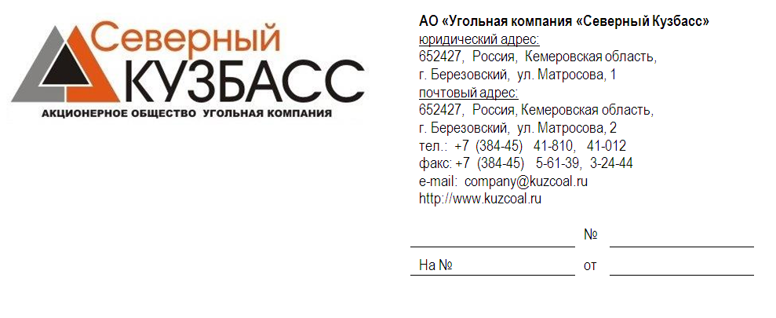
СООБЩЕНИЕ
о проведении внеочередного общего собрания акционеров
Акционерного общества Угольная компания «Северный Кузбасс»

Уважаемый акционер!

Настоящим Акционерное общество «Угольная компания «Северный Кузбасс» сообщает о проведении внеочередного общего собрания акционеров в форме заочного голосования.
Дата проведения внеочередного общего собрания акционеров: «26» февраля 2022 г.;
Дата окончания приема заполненных бюллетеней: «26» февраля 2022 г.
Почтовый адрес, по которому необходимо направлять заполненные бюллетени для голосования 656011, Алтайский край, г. Барнаул, проспект Ленина, 127а, АО «НРК-Р.О.С.Т.»
Дата составления списка лиц, имеющих право на участие во внеочередном общем собрании акционеров – 03.02.2022 г.
Голосующими акциями являются обыкновенные акции АО «Угольная компания «Северный Кузбасс»
Повестка дня внеочередного общего собрания акционеров:
- Изменение места нахождения Общества.
- Утверждение изменений в учредительные документы АО «Угольная компания «Северный Кузбасс».

С информацией (материалами), подлежащей предоставлению при подготовке к проведению внеочередного общего собрания акционеров можно ознакомиться - с 04 февраля 2022г. в рабочее время с 09 часов 00 минут до 16 часов 55 минут по адресу: Кемеровская область город Березовский, улица Матросова, д.1, кабинет юридического отдела.
Также доводим до Вашего сведения следующее: в соответствии со ст. 75 Федерального закона от 26.12.1995 N 208-ФЗ "Об акционерных обществах" акционеры - владельцы голосующих акций Общества в случае принятия общим собранием акционеров решения о внесения изменений и дополнений в устав общества (принятия общим собранием акционеров решения, являющегося основанием для внесения изменений и дополнений в устав общества) или утверждения устава общества в новой редакции, ограничивающих их права, если они голосовали против принятия соответствующего решения или не принимали участия в голосовании вправе требовать выкупа обществом всех или части принадлежащих им акций.
Выкуп осуществляется по цене, утвержденной Советом директоров Общества, цена выкупа акций АО «Угольная компания «Северный Кузбасс» составляет 8 104,00 руб. (Восемь тысяч сто четыре рубля 00 копеек) за одну обыкновенную именную акцию.

Письменные требования акционеров о выкупе принадлежащих им акций направляются по адресу: 656011, Алтайский край, г. Барнаул, проспект Ленина, 127а, АО «НРК-Р.О.С.Т.» не позднее 45 дней с даты принятия Общим собранием акционеров решения об утверждении Устава общества в новой редакции.
Письменное требование о выкупе акций должно содержать следующие сведения, позволяющие Вас идентифицировать: Ф.И.О. и паспортные данные или наименование юридического лица и ОГРН, адрес Вашего места жительства, а также количество акций каждой категории (типа), выкупа которых требует акционер.
Выкуп акций осуществляется исполнительным органом АО «Угольная компания Северный Кузбасс» в течение тридцати дней по истечении срока, установленного для предъявления требований о выкупе.
В случае если общее количество акций, в отношении которых заявлены требования о выкупе, превысит количество акций, которое может быть выкуплено с учетом установленного законом ограничения в размере 10% от стоимости чистых активов Общества, на дату принятия решения об утверждении Устава общества в новой редакции.

Председатель Совета директоров В.А. Цымбалов

